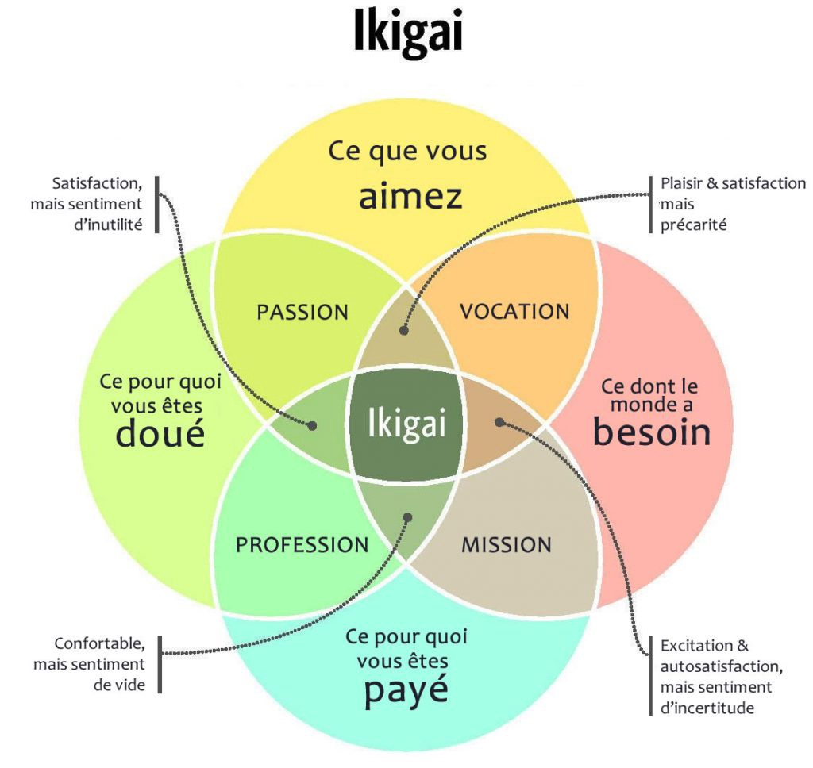

Comme vous le voyez, il y a 4 cercles qui représentent :

1. **Ce que vous aimez**
2. **Ce en quoi vous êtes doué**
3. **Ce dont le monde a besoin**
4. **Ce pour quoi vous êtes (ou serez) payé**

En même temps, chaque cercle du diagramme est incomplet seul. Vous devez donc prêter la même attention à chaque domaine qui compose votre vie.

## Comment utiliser votre ikigai ?

Vous ne pourrez appliquer votre ikigai que lorsque vous saurez déjà ce que vous voulez pour vous.

Commencez par remplir les cercles avec des mots, des idées, des images ou des phrases qui s’appliquent à “Ce que vous aimez”, “Ce en quoi vous êtes doué”, “Ce dont le monde a besoin”, “Ce pour quoi vous serez payé”.

**Si besoin, posez-vous ces questions pour préciser votre pensée :**

* **Ce que vous aimez** : Qu’est-ce que vous appréciez faire ? Qu’est-ce qui vous touche ? Quelles passions avez-vous ?
* **Ce en quoi vous êtes doué** : Quels sont vos talents et comment pouvez-vous les développer ? De quoi êtes-vous fier ? Que faites-vous d’utile pour les autres ?
* **Ce dont le monde a besoin** : Comment pouvez-vous contribuer au monde ? Quels changements voulez-vous apporter au monde ?
* **Ce pour quoi vous serez payé** : Quelles compétences pouvez-vous monétiser ? Quelles sont vos idées qui ont de la valeur ?

L’Ikigai est le point d’union des quatre composantes fondamentales de votre vie : **passion**, **vocation**, **profession** et **mission**.

En d’autres termes là où se rencontrent et se chevauchent les différents cercles. Où ce que vous aimez rencontre ce en quoi vous êtes doué, qui se lie à ce pour quoi vous pouvez être payé et répond à ce dont le monde à besoin. L’Ikigai n’est complet que si chaque partie est correctement identifiée.

Faites en sorte de remplir chaque cercle équitablement, sans quoi vous n’arriverez pas à un équilibre dans votre vie. De cette manière, votre ikigai finira par devenir clair et cohérent pour vous.

## L’intérêt de l’Ikigai

Les avantages d’avoir son “ikigai” sont très clairs. Cela vous donne une raison de vous lever le matin. D’apprécier votre travail et d’aimer ce que vous faites, cela donne un sens à votre existence.

Aussi l’Ikigai dévoile deux facettes importantes de la vie en général :

* **Le sentiment et la conviction que la vie vaut la peine d’être vécue [Être]** : Nous sommes également des êtres spirituels, et la joie de vivre, le sentiment d’avoir de la valeur, et de pouvoir partager cela avec le monde est important pour nous.
* **Que nous avons tous un but qui a du sens et qui anime notre vie [Faire] :**Il existe des choses que nous devons cultiver intérieurement, nos talents et nos compétences. Cela nous permet ensuite de nous épanouir, à la fois dans notre travail, avec notre famille et de concrétiser nos rêves.

**Se reconnecter à soi et à ses actions est donc le chemin qui nous mène à**[**l’accomplissement de soi**](https://www.penserchanger.com/atteindre-le-sommet-avec-la-pyramide-de-maslow)**.**

* Être satisfait et accompli dans sa vie est l’un des buts ultime de l’humanité depuis la nuit des temps.

La philosophie de l’ikigai nous montre que notre travail n’est pas là en périphérie de notre bonheur et accomplissement personnel, mais au contraire qu’il s’associe à tous les aspects de notre vie. L’ikigai est donc un outil qui nous permet de concilier tous les domaines de notre vie, pour atteindre le même but : **être comblé dans sa vie**.